- RAZRED

ABEDI: KOZA TRAPASTA - GOS NEUMNA ALI JAZ SEM PRVA! - ZADNJA SEM JAZ!
ALTÉS: MOJ DEDEK
AMIOT: KDAJ REČEM HVALA ALI KDAJ REČEM PROSIM
AUBREY: METKINA DRUŽINA ALI NIČ MANJ TVOJA ALI MAVRIČNO MOŠTVO
BABICA PRIPOVEDUJE
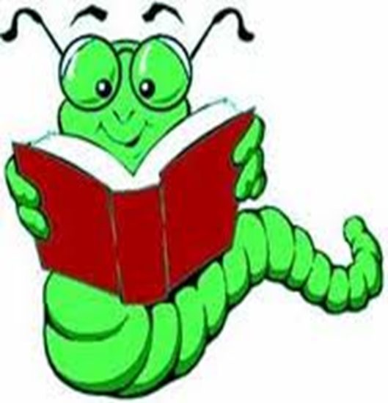
BATTUT: VELIKA SKRIVNOST
BRENK: DEKLICA DELFINA IN LISICA ZVITOREPKA
BRIERE-HAQUET: PETER IN LUNA
BRIGGS: BOŽIČEK
CASALIS: KNJIGE O MIŠKU TIPU
CHILD: PES Z LEPIMI UHLJI
COLE: VSEGA PO DVOJE
CORDEROY: GODRNJAČ IN GODRNJAVEC
COULMAN: KO BODO PUJSI LETELI
FLOOD: SITNOBE SITNE
GLITZ: LARINA VELIKANSKA SKRIVNOST
GREBAN: KAKO VZGOJITI SVOJEGA (LJUBLJENČKA) MAMUTA
GRIFF: STANKO V TIGROVEM OBJEMU ALI STANKO – NOR NA MORSKE PSE
GRIMM: PEPELKA ALI RDEČA KAPICA ALI SNEGULJČICA ALI TRNULJČICA
GROM: PIKAPOLONICA
HAMILTON: ČE BI BIL TI
HANUŠ: KNJIGE O JAKOBU IN MUCI MICI
HEST: ALI SE NE POČUTIŠ DOBRO, POLDEK? ALI POLJUBČEK ZA LAHKO NOČ
HOLE: GARMANNOVO POLETJE
JAY: ČEBELA IN JAZ
JOHNSEN: POLENČEK ODPRE MUZEJ
KAM PA KAM, CICIBAN?
KANG: TI SI (NISI) MAJHEN
KASTELIC: DEČEK IN HIŠA
KAZUO: PRIJATELJI POLETNEGA DEŽJA
KELLY: AČIIIHA! : BONTON ZA VSE ŽIVALI
KOKALJ: MALA PASTIRICA
KNIGHT: DOBIL SEM SESTRICO, AMPAK JAZ BI IMEL RAJE HRČKA
KOKELJ: MALA PASTIRICA
KRALJIČ: O PETELINČKU, KI SE JE UČIL KIKIRIKATI ALI STRAHEC VILI V OTROŠKI DOMIŠLJIJI ALI BOŽIČKOVO PISMO ALI KOZA ZOJA IŠČE PRIJATELJICO
LITCHFIELD: MEDVED IN KLAVIR
MANČEK: KAM PA KAM, MODRI MEDVEDEK?
MAV HROVAT: O MIŠKI, KI JE ZBIRALA POGUM ALI O KRALJU, KI NI MARAL POSPRAVLJATI ALI MIŠKA ŽELI PRIJATELJA
MEDVED IŠČE PESTUNJO
MILČINSKI: V BUTALAH SEJEJO SOL
MLAKAR: ČARMELADA ALI CIPER COPER MEDENJAKI
MOOST: VSE BO MOJE ALI ZMEDO
NICOLL: MEG IN DINOZAVRI
PEKLAR: FERDO, VELIKI PTIČ
PEROCI: POVESTICE TIK TAK
PIRRONE: BRUNO IN NJEGOVIH 100 PRIJATELJEV
PRAPROTNIK-ZUPANČIČ (=L. PRAP): MOJ OČKA ALI ZAKAJ
REMŠKAR: MI SE IMAMO RADI
RENTTA: TONČEK : MALI MODRI SLONČEK
ROKAVIČKA: UKRAJINSKA LJUDSKA PRAVLJICA
ROSENTHAL: SKOVIRČEK
SCHWARZ: TIMOTEJ IN NJEGOVA SUPER PIŽAMA
SMALLMAN: SAJ POŠASTI SPLOH NI!
SOKOLOV: ŠOLA NI ZAME!
SUHODOLČAN: 7 NAGAJIVIH
SVETINA: KAKO JE GOSPOD FELIKS TEKMOVAL S KOLESOM
SYKES: DORINA JAJCA ALI NOČEM ŠE V POSTELJO ALI NOČEM SE UMIVATI
ŠTEFAN: BOBEK IN BARČICA ALI KOTIČEK NA KONCU SVETA
TODOROVIĆ: VILKO IN AZALEJA
VELTHUIJS: KNJIGE O ŽABCU
WAGNER: MAMIN NOVI PRIJATELJ
WEIGHTMAN: DOBRODOŠEL DOMA, BOBER!
WHYBROW: GREGOR IN DINOZAVRI IGRAJO NOGOMET
WIELOCKX: POLICIST JAN ALI ZMAGA JE MOJA!
ZULLO: ZMAGO

PESMI:
BIBA LEZE, BIBA ...
BITENC: KUŽA PAZI
DEKLEVA: UGANKE ZA ANKE IN JANKE
POJTE, POJTE, DROBNE PTICE ALI ČEZ VODICO ČEZ REČICO
ROZMAN: PESMI IZ RIMOGOJNICE
ŠALJIVKE NAGAJIVKE
ŠTEFAN: LONČEK NA PIKE ALI SADJE Z NAŠE LADJE ALI STO UGANK
VOGLAR: KAHLICA BAHLICA
ŽUPANČIČ: MEHURČKI ALI CICIBAN, CICIBAN, DOBER DAN

